111年度「台灣品牌耀飛計畫」
品牌管理顧問團隊徵選須知
- 本須知依經濟部工業局「台灣品牌耀飛計畫」（以下簡稱本計畫）工作辦理之。
- 本須知辦理之目的為擴大徵選本計畫品牌管理顧問團隊，協助有意發展品牌且具品牌發展潛力之企業，進行診斷輔導工作，作為企業品牌發展建議之參考。
- 品牌管理顧問團隊（以下簡稱管顧團隊）具備下列條件者，得於徵選期間內提出申請，並經委員審查通過成為本計畫優先推薦之管顧團隊。
  - 設立達一年以上，未因法令經主管機關或目的事業主管機關處分，且具有企業品牌輔導實績者。
  - 核心能量包含品牌策略與規劃、品牌擴散及管理、品牌行銷與溝通、品牌通路管理、品牌形象建立等至少一項。
- 申請期間自即日起至111年7月31日止（以郵戳為憑），採批次審查方式，選出之管顧團隊將列入本計畫合作之品牌管理顧問團隊，配合計畫年度業務時程，媒合予企業進行品牌顧問諮詢服務或品牌診斷輔導專案。新入選顧問列入本計畫（網址:www.branding-taiwan.tw）的品牌管理顧問公司名錄（以下簡稱管顧名錄）。
- 遞件申請之管顧團隊，經通過兩階段委員審查者，得成為本計畫新增合作之管顧團隊（流程見附件1）。
  - 第一階段書面審查：經委員審查得分平均80分以上者，得進入第二階段審查。委員審查重點及配分如下：
評審項目 | 審查內容 | 配分
專業能量 | - 團隊簡介、願景、組織架構等  - 核心輔導能量及專長產業  - 可運用及分配之支援資源 | 25%
輔導執行能力 | - 品牌診斷與輔導相關之作法  - 預計投入診斷輔導顧問之專長、案件之執行成果、專長領域等 | 35%
輔導經驗與實績 | - 主要品牌輔導成功案例實績  - 過去所累積之輔導經驗、承接政府相關品牌輔導計畫之經驗  - 其它佐證資料（如獎項或客戶回饋） | 40%
  - 第二階段會議複審：經委員共同決議通過者，得取得本計畫新增合作之管顧團隊資格。

- 申請之管顧團隊應填具申請書，並檢附以下指定之文件：
  - 申請書（附件2）及其電子檔，申請書及附件資訊須能公開提供給企業，作為後續媒合之參考文件。
  - 登記證明文件（公司登記、營利事業登記證或法人登記書），文件須加蓋公司或機構正式章。
  - 資料提供切結書（附件3）。
  - 其他核心能量介紹或輔導實績佐證文件。
- 徵選通過之管顧團隊，每年須受資格有效性檢視，以確保管顧團隊維持服務能量且無違法情事發生。有下列情形之一者，本計畫得視情況通知管顧團隊終止合作資格。終止後如欲重新合作，須依程序重新申請加入。
  - 核心能量未包含品牌策略與規劃、品牌擴散及管理、品牌行銷與溝通、品牌通路管理、品牌形象建立等至少一項。
  - 提供資料﹙如徵選申請書、管顧名錄、公司簡報、公司簡介及案例等內容﹚有不實或無法提出佐證之情形。
  - 其他違反法令或契約之重大情事。
  - 管顧團隊主動向本計畫提出終止合作。
- 徵選通過之管顧團隊，每年須配合繳交年度管顧資料，以利進行品牌診斷輔導專案媒合。未配合下列事項之一者，本計畫得視情況通知管顧團隊改善。
  - 管顧團隊須配合計畫時程繳交年度管顧資料。若當年度無法配合繳交管顧資料，管顧團隊將於管顧名錄及計畫官網下架，並暫停媒合。
  - 本計畫得將資料提供給申請品牌診斷輔導專案之企業，並視企業意願進行媒合。惟因涉企業意願，本計畫不擔保管顧團隊承接媒合及執行案件數目。
  - 管顧團隊須如期回報媒合情形，並於媒合期間與企業達成輔導提案內容合意，且提案經委員審查通過者方始執行。
- 當年度經媒合成功，執行品牌診斷輔導專案之管顧團隊，須接受年度執行檢視，以確保管顧團隊服務品質及成效。
  - 未配合下列事項之一者，本計畫得視情況通知管顧團隊改善。
      - 須安排足夠人力執行專案。
      - 配合管考時程填寫文件、表單，及繳交執行成果報告。
      - 本計畫適用服務成本加公費法，配合之管顧團隊須在每件品牌診斷輔導專案執行結束後，對企業舉行結案報告會議，品牌計畫小組得列席參加，會後由受診斷輔導企業簽署結案同意書，品牌計畫辦理驗收文件檢查與委員審查會議後完成結案。結案後管顧團隊得憑單據請領尾款。
      - 管顧團隊應配合本計畫相關推廣工作（如編撰輔導案例、發表輔導成果、出席計畫活動、提供品牌專欄文章等），並協助專案成效追蹤與成果調查等事項。
  - 有下列情形之一者，本計畫得視情況通知管顧團隊終止合作資格。
      - 前述第(一)項經通知改善而未改善者，本計畫得視情況通知管顧團隊終止合作資格。
      - 發生委託分包合約書內容所定解除或終止契約之事由。
      - 無正當理由停止計畫工作或進度嚴重落後。
      - 所進行之工作與計畫書內容有嚴重差異。
      - 未設立專帳管理專案經費。本計畫得派員查詢、查核或實地查訪管顧團隊執行計畫之狀況、相關單據及帳冊，管顧團隊應予配合。
      - 管顧團隊執行本計畫品牌診斷輔導專案，累計有2家以上受診斷輔導之企業滿意度調查結果為不滿意或非常不滿意，且經查證事由須歸責於管顧團隊。
- 管顧團隊得自收受合作終止通知時限內得向本計畫提出申復，逾期不受理。
- 當年度執行品牌診斷輔導專案之管顧團隊，於計畫執行及經費使用時，有下列情形之一且經查證事由須歸責於管顧團隊者，品牌計畫小組得停止撥付次期款，並追回其應返還之補助款：
  - 專案經費挪移他用。
  - 以工業局及本計畫名義不當超收專案經費。
- 為審核申請管顧團隊之能量及監督計畫之執行、管考，本計畫得聘請相關機關（構）代表、學者專家審議申請團隊之核心能量、執行能力、配合意願、經費及管考等事項。相關機關（構）代表及學者專家執行審查，有下列各款情形者，應行迴避：
  - 涉及本人、配偶、三親等以內血親或姻親，或同財共居親屬之利益。
  - 本人或其配偶與受評選之管顧團隊或其負責人間現有或三年內曾有僱傭、委任或代理關係。
  - 其他情形足認有不能公正執行職務之虞。
- 相關機關（構）代表、學者專家及對於因執行職務知悉他人應秘密之資訊者，應負有保密義務。
- 申請文件送件地點與服務窗口：
  - 申請應備資料，請由申請方確認齊全後，於計畫徵求期限內郵寄至：台灣品牌耀飛計畫小組（台北市信義路三段41號3樓）
  - 諮詢專線：(02)89783855分機307伍經理、302官經理；傳真(02)23259015
管顧團隊徵選流程圖
附件1
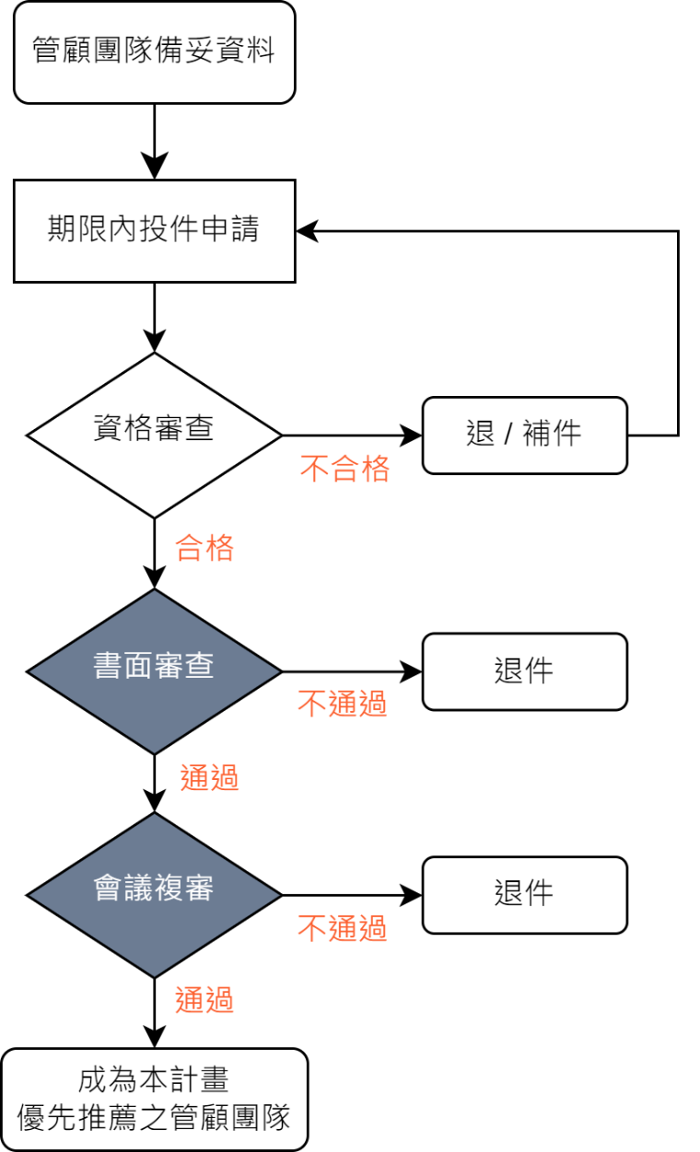

註：「資格檢查」若文件有缺漏者，則通知限期補件，無法於限期內補足文件者及資格不符者，以退件辦理之。

111年「台灣品牌耀飛計畫」
附件2
管理顧問團隊徵選申請書
- 團隊基本資訊
公司/機構  名稱 | 中 文
公司/機構  名稱 | 英 文
設立日期 | 民國 年 月 日
通訊地址
負責人
聯絡人 | 姓 名 |  |  | 職 稱
聯絡人 | 電 話 |  |  | E-mail
公司/機構網址
服務項目
專長產業
檢附相關文件 | □申請書紙本1式1份及電子檔（PDF）  □ 登記證明影本1份（蓋正式章）  □ 實績佐證（代表性案例至多3案）紙本1式1份及電子檔（PDF）
※申請人及本計畫所提供之個人資料本人，皆已瞭解並同意所提供之個人資料，將依本徵選須知相關辦法之作業程序進行計畫、管制考核與其他研考管理；同時，瞭解得依法向經濟部工業局及計畫管理單位查詢、請求閱覽、製給複製本、補充/更正、停止蒐集/處理/利用或刪除個人資料；此外，明瞭若提供不正確之個人資料，經濟部工業局及計畫管理單位即無法進行前述各項作業。
公司/機構大章 |  |  | 負責人章
- 團隊簡介
一、公司/機構介紹

二、組織架構及人員數

三、執行本計畫之顧問團隊人員
姓名 | 職稱 | 專任/合作 | 本業年資 | 重要經歷  (或主要負責案件名稱)

- 服務內容 (請簡述執行品牌診斷輔導之內容、項目、作法及流程)
- 品牌診斷(以一案新台幣10萬元為例)：
- 執行項目

- 作法說明

- 品牌輔導(以一案新台幣150萬元為例)：
- 執行項目

- 作法說明
- 五年內執行品牌輔導重要實績
受輔導企業名稱 | 執行年度 | 執行內容簡述

資料提供切結書
附件3
立書人 ﹙合作管顧名稱﹚，茲切結保證本公司提供予經濟部工業局台灣品牌耀飛計畫延續期間之任何資料﹙包括徵選申請書、管顧名錄、公司簡報、公司簡介及案例等內容﹚皆為真實，特立此書以資擔保。如經發現有資料不實無法提出佐證之情形，願負一切法律上之責任，並同意經濟部工業局/財團法人台灣經濟研究院有權終止本公司於台灣品牌耀飛計畫之合作管顧資格。
公司大小章
此致
經濟部工業局
財團法人台灣經濟研究院

合作管顧單位：
統一編號：
負 責 人：
身分證字號：
聯絡電話：
地 址：
中華民國 年 月 日

